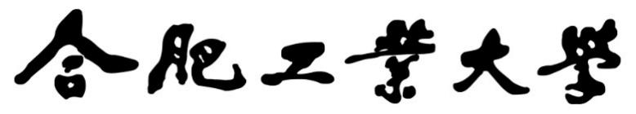

2024年《机器学习》
工程报告
（个人版）



课 程： 机器学习
姓 名： 张培源
学 号： 2022217373
完成时间： 2024.5.17

“机器学习-大作业”评分细则
成绩等级 | 具体表现 | 教师评分
优秀（100-90] | 报告撰写优秀，题目本身难度大，工作量饱满；Notebook代码清晰准确，实验与可视化优秀 | 
良好（90-80] | 报告撰写良好，题目本身难度较大，工作量较多；Notebook代码较好，实验与可视化良好 | 
中等（80-70] | 报告撰写中等，题目本身难度一般，工作量达标；Notebook代码一般，实验与可视化达标 | 
及格（70-60] | 能完成基本要求，工作量较少，非Notebook代码 | 
不及格（<60） | 未达最低要求或抄袭线上线下资源 | 

教师签名：

一． 自己所作工作的简介
负责准备训练集和测试集,并查询CIFAR10具体的内容和模型框架.创建Github库以及提交链接.学习CNN有关知识查询适用于CIFAR10的模型结构,并加以改进实现.

二、研究背景与意义
图像分类是计算机视觉领域的一个重要课题，它指的是使用算法识别和分类图像中的对象、场景和个体等。深度学习作为一种自动提取图像特征的有效方法，在图像分类中发挥着重要作用。

研究背景和意义
随着信息技术的快速发展，图像数据呈现出爆炸性增长，图像分类识别技术在许多领域都发挥着至关重要的作用，包括但不限于：

医疗影像分析：辅助医生诊断疾病，如癌症、视网膜疾病等。
安全监控：自动识别和追踪视频中的异常行为或物体。
自动驾驶：车辆识别和环境感知，以实现安全驾驶。
智能零售：商品识别和顾客行为分析，优化购物体验。
农业：作物病害检测，提高农业生产效率。
图像分类的研究意义在于：

提高效率：自动分类大量图像，大大减轻人工工作负担。
准确性：深度学习模型能从复杂的数据中提取有效特征，提高分类准确性。
实时性：深度学习模型可以快速处理图像，适用于需要实时反馈的应用场景。
主要研究方法
图像分类的深度学习方法主要基于卷积神经网络（CNN），此外还包括：

迁移学习：利用预训练模型在新领域上进行微调。
集成学习：结合多个模型的预测结果来提高准确性。
数据增强：通过旋转、翻转、缩放等手段增加训练样本多样性。
正则化技术：如权重衰减（L2正则化）和dropout，防止过拟合。
主要存在问题
尽管深度学习在图像分类方面取得了显著进展，但仍面临以下问题：

数据不平衡：不同类别的图像数量可能相差很大，导致模型对某些类别分类不佳。
过拟合：模型可能在训练集上表现很好，但在未见过的数据上表现不佳。
解释性：深度学习模型通常被认为是“黑箱”，难以解释其分类决策。
训练时间：复杂的模型和大量数据可能导致训练时间过长。
现有解决方案
针对上述问题，研究者们提出了多种解决方案：

数据采样和增强：通过欠采样、过采样或使用数据增强来平衡数据集。
正则化和集成学习：使用正则化技术和集成学习方法来减少过拟合。
模型解释性：使用注意力机制、集成解释性方法等技术来提高模型的可解释性。
高效训练策略：采用更优的优化器、学习率调整策略等来加速训练过程。
发展趋势
未来的研究可能集中在以下几个方面：

模型压缩和加速：研究如何减少模型大小，以便在资源受限的设备上部署。
可解释性和透明度：开发新的方法来提高深度学习模型的解释性。
多模态学习：结合多种数据类型（如文本、音频）以提高分类准确性。
自适应学习和泛化：研究模型如何更好地适应新环境和数据。
综上所述，图像分类的深度学习研究具有重要的理论和实际应用价值，它不断推动着计算机视觉和人工智能技术的发展。
三、模型方法

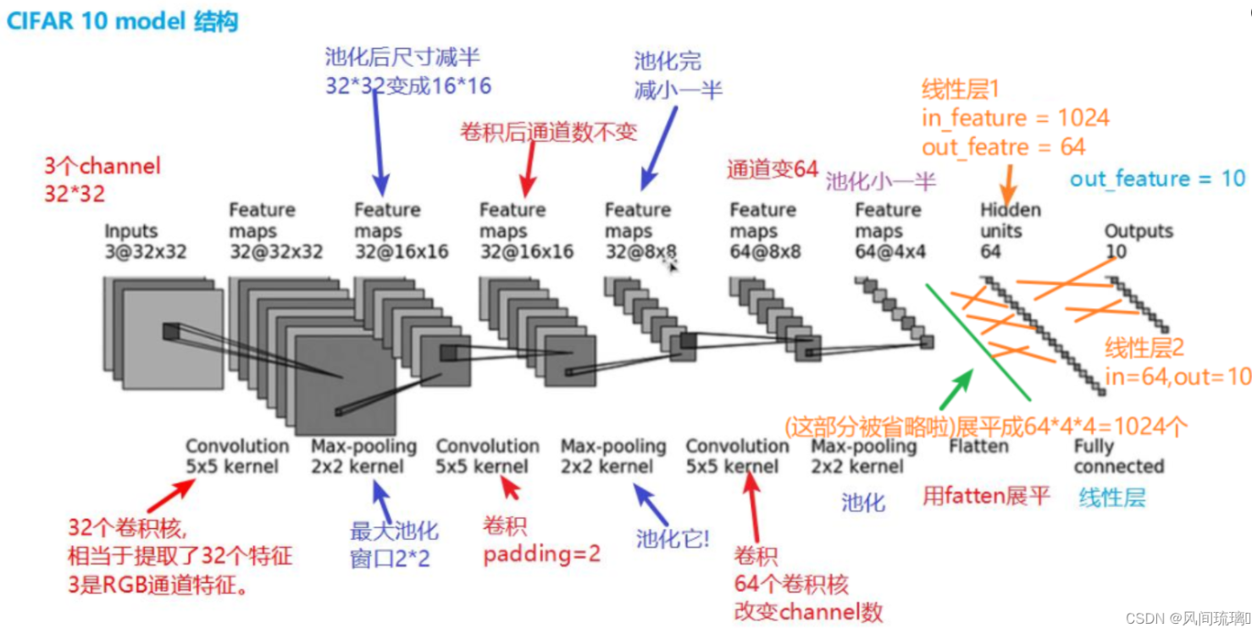
上图为从网络中查询到的适用于CIFAR10的神经网络结构.

- 卷积层（Convolutional Layer）：使用5x5的卷积核进行特征提取。
在卷积层中每个神经元连接数据窗的权重是固定的，每个神经元只关注一个特性。神经元就是图像处理中的滤波器，比如边缘检测专用的Sobel滤波器，即卷积层的每个滤波器都会有自己所关注一个图像特征，比如垂直边缘，水平边缘，颜色，纹理等等，这些所有神经元加起来就好比就是整张图像的特征提取器集合。
- 池化层（Pooling Layer）：使用2x2的最大池化操作来减小特征图的大小。
池化层夹在连续的卷积层中间， 用于压缩数据和参数的量，减小过拟合。
简而言之，如果输入是图像的话，那么池化层的最主要作用就是压缩图像。
- 全连接层（Fully Connected Layer）：将池化后的特征图展平,并连接到一个全连接层，即上图中绿色的线条, 用于分类处理。
两层之间所有神经元都有权重连接，通常全连接层在卷积神经网络尾部。也就是跟传统的神经网络神经元的连接方式是一样的：
4.输出层：得到每个类别的概率分布。

在此基础之上,发现经过50轮迭代更新参数之后,测试集上会出现严重的过拟合现象,故又加以以下的改进.
- 增加输入层:原本在使用Pytorch中的datastes模块时,只使用totensor方法将图片转化为tensor形式,如今为了避免过拟合又添加如下操作:
torchvision.transforms.RandomCrop(32,4), # 先四周填充0，再把图像随机裁剪成32*32
torchvision.transforms.RandomHorizontalFlip(0.5), # 随机水平翻转 选择一个概率概率
- 添加非线性激活函数RULE(),为训练集引入更多的非线性特征.
CNN采用的激活函数一般为ReLU(The Rectified Linear Unit/修正线性单元)，它的特点是收敛快，求梯度简单，但较脆弱
# 搭建神经网路(优化)

class CF_module(nn.Module):
def __init__(self, *args, **kwargs) -> None:
super().__init__(*args, **kwargs)
self.model1 = Sequential(
Conv2d(3, 32, 5, padding=2),
MaxPool2d(2),
ReLU(True),

Conv2d(32, 32, 5, padding=2),
MaxPool2d(2),
ReLU(True),

Conv2d(32, 64, 5, padding=2),
MaxPool2d(2),
ReLU(True),

Flatten(), # 将数据展成一维的(为线性层做准备)
Linear(1024, 64),
Linear(64, 10)
)
def forward(self, input):
return self.model1(input)

四、系统设计
1.借助Pytorch的datasets模块直接引入CIFAR10数据集.并在原有的基础上添加:torchvision.transforms.RandomCrop(32,4),torchvision.transforms.RandomHorizontalFlip(0.5). 第一条语句的作用是使用padding填充原有的32*32大小的图片为34*34再把图像随机剪成32*32.第二条语句的作用是对图片进行随机水平翻转.这两条语句的作用就是对训练集进行处理避免过拟合.
2.利用dataloader加载数据集,并将batch_size设置为64,表示一次性处理64张图片,以加快训练模型的速度.
3.根据第三点提到的结果构建神经网络模型
4.实例化网络模型,并引入CrossEntropyLoss()交叉熵函数作为损失函数.Pytorch自带的Adam()优化器作为神经网络的优化器
5.循环50轮训练模型,并使用save()方法保存每一步训练的模型.
6.在循环中,每一轮循环都计算一次损失函数的值,并通过反向传播函数backward()更新参数的梯度.最后使用前一步的定义的优化器,自动更新每一轮的参数.
7.每轮都计算一个test_loss和accuracy作为模型评判优劣的标准.前者是测试集的误差,后者是模型的精确度.最后结合这二者选出循环迭代过程中的最优模型.

五．实验结果分析、对比和讨论
对实验结果进行分析说明，测试一些课程中演示的样例，根据结果说明为什么对或者为什么错等具体分析；对不同模型和参数的对比进行分析；最后对系统提出改进方案等。

经50轮训练后的得到的模型参数的效果如下
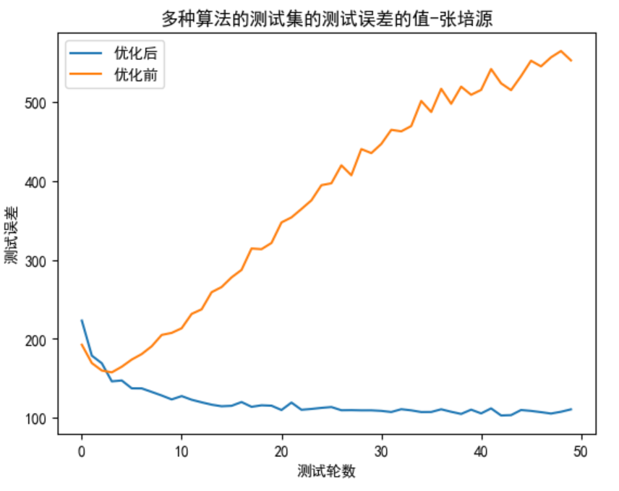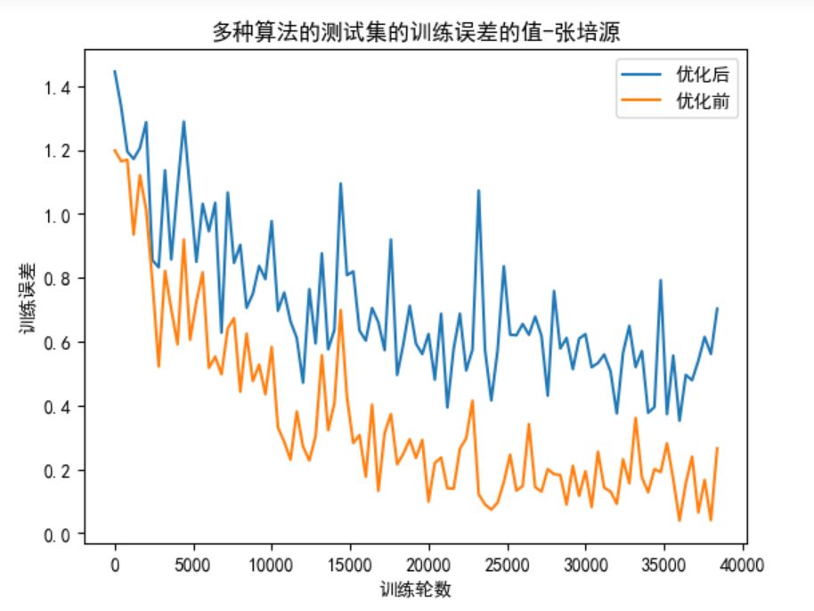

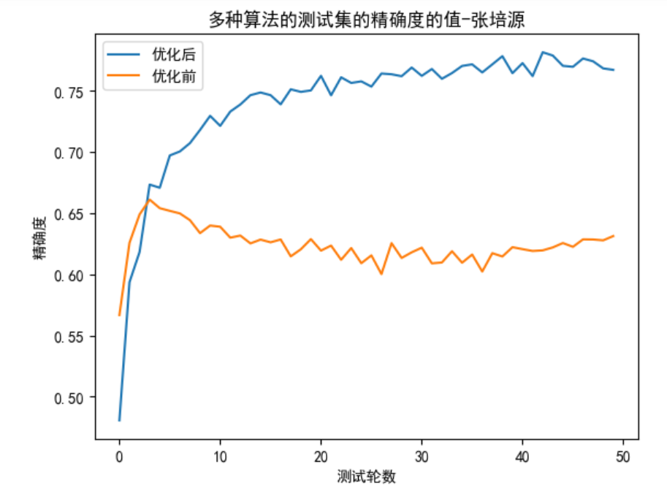
发现在未对训练集图像进行变化之前,在第6轮训练时就出现明显的过拟合现象,并且随着训练轮数的增加,accuracy并为得到增加,反而有减小的趋势,经过分析与查阅资料发现模型中缺少非线性激活函数层,导致模型线性参数过多,效果不好.最终引入ReLu()非线性激活函数,效果得到了显著的提升

在模型参数固定以后,从网络中随机下载图片测试模型
模型的labels输出和对应结果如下:
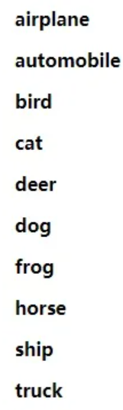
测试结果如下:
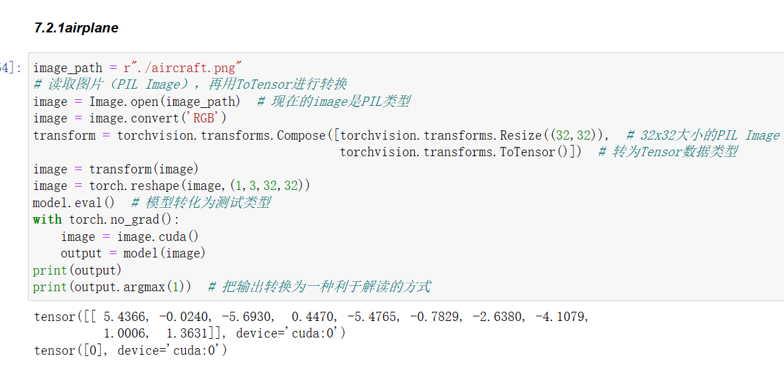

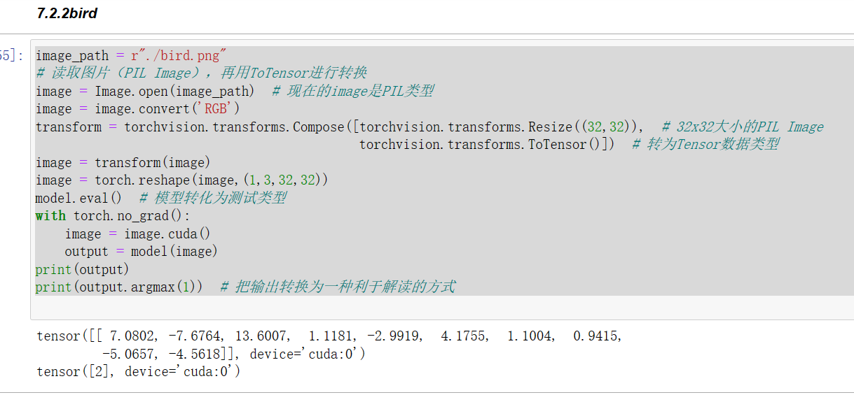

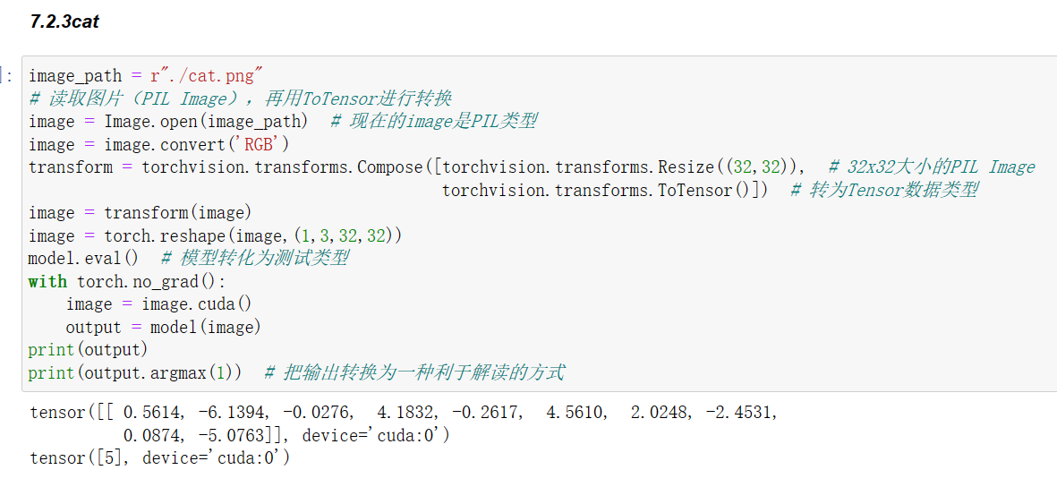

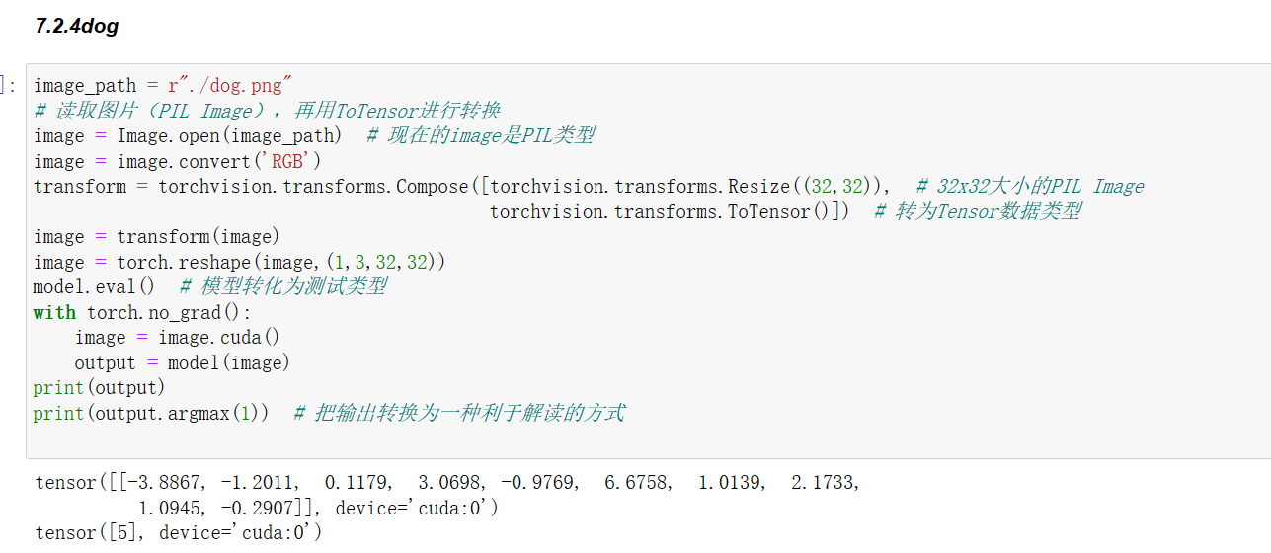
经过分析发现在分类cat时误分析为dog,可能得原因是这张图片猫的特征与狗的特征有相似之处.

改进方案:
1.尝试使用更先进的模型架构，如Pre-activation ResNet或者DenseNet。
2.引入正则化技术，如权重衰减（L2正则化）或者dropout，以减少过拟合的风险。
3.使用学习率衰减策略，如学习率预热（learning rate warmup）和步进衰减（step decay）。
4.采用更优的优化器，如AdamW或者RMSprop。
5.使用网格搜索（grid search）、随机搜索（random search）或者贝叶斯优化等方法来寻找最佳的超参数组合。
6.在验证集上评估模型性能，以避免过拟合。
六．其他
CIFAR-10数据集简介
CIFAR-10数据集是一个包含60,000张32x32像素彩色图像的数据集，这些图像属于10个不同的类别。每个类别包含6,000张图像。数据集中的图像涵盖了各种各样的物体，如飞机、汽车、鸟类、猫、鹿、狗、青蛙、马、船和卡车。
CIFAR-10数据集通常用于测试和验证深度学习模型的性能，因为它相对较小，但具有足够的复杂性，可以用于图像分类任务。
CIFAR-10数据集与MNIST数据集二者的区别主要是在以下几点：
·维度不同：CIFAR-10数据集有4个维度，MNIST数据集有3个维度
·图像类型不同：CIFAR-10数据集是RGB图像（有三个通道），MNIST数据集是灰度图像，这也是为什么CIFAR-10数据集比MNIST数据集多出一个维度的原因。
·图像内容不同：CIFAR-10数据集展示的是各种不同的物体（猫、狗、飞机、汽车…），MNIST数据集展示的是不同人的手写0~9数字。
七．对本门课的感想、意见和建议
机器学习是一门多领域交叉学科。他通常用于研究计算机怎样模拟或实现人类的学习行为，以获取新的知识或技能，重新组织已有的知识结构使之不断改善自身的性能。它也是人工智能核心，是使计算机具有智能的根本途径。随着大数据时代各行业对数据分析需求的持续增加，通过机器学习高效地获取知识，已逐渐成为当今机器学习技术发展的主要推动力。
我们作为计算机的学生，学习这门课也充满了动力。这门专业课很好的体现了本专业的特性，这也激发了我的兴趣。机器学习，让我们了解如何构筑基本的网络，让机器，或者说算法了解如何处理问题，这是一个十分迷人的手段。
最后我们真切的希望这门课加一些实际的案例，由老师带领学生做一遍，这样会让我们对模型的了解更加深刻，这是我们认为更有必要的事情。

